МІНІСТЕРСТВО ОСВІТИ І НАУКИ УКРАЇНИ
НАЦІОНАЛЬНИЙ УНІВЕРСИТЕТ «ЛЬВІВСЬКА ПОЛІТЕХНІКА»

ІКНІ
Кафедра ПЗ


ЗВІТ
до лабораторної роботи №1
на тему: «Програмування геометричних фігур у двовимірній декартовій системі координат засобами графічних примітивів»
з дисципліни: «Комп’ютерна графіка»

Лекторка:
Доцентка кафедри ПЗ
Левус Є. В.

Виконав:
Ст. гр. ПЗ-21
Позняк Д.І.

Прийняв:
Доцент кафедри ПЗ
Горечко О.М.

Львів – 2026
Тема: Програмування геометричних фігур у двовимірній декартовій системі координат засобами графічних примітивів.
Мета: Ознайомитися з використанням базових графічних примітивів у вибраній мові програмування, реалізувати побудову геометричних фігур у декартовій системі координат, навчитися працювати з математичними координатами та структурою даних для зберігання параметрів фігур.

Теоретичні відомості
Види комп'ютерної графіки. За різними критеріями КГ поділяють на різні види (за сферою застосування, способом поданням кольору, методом відображення, вимірністю простору відображення, принципом формування зображення тощо).
За принципом формування (побудова і кодування) зображення КГ поділяють на такі основні види:
- векторну,
- растрову,
- фрактальну,
- тривимірну графіку.

У векторній графіці базовим елементом є лінія (при цьому неважливо, пряма це лінія чи крива, замкнена чи ні). Векторний рисунок – це сукупність ліній (векторів).

Основним елементом растрового зображення є точка, піксель (picture element). Растрове зображення – це матриця пікселів. Із растровим зображенням безпосередньо пов'язана його роздільна здатність. Цей параметр вимірюється в кількості точок на дюйм (dots per inch – dpi). dpi вказує на відстань між пікселями, тобто наскільки якісним (чітким,
виразним) буде зображення.

У фрактальній графіці основним елементом є фрактал – структура, яка складається з частин, що в деякому розумінні подібні цілому. Програмні засоби для роботи з фрактальною графікою призначені для автоматичної генерації зображень шляхом математичних розрахунків. Створення фрактальної художньої композиції полягає не в малюванні або оформленні, а в програмуванні. Фрактальна графіка, як і векторна, використовує обчислення, але відрізняється від неї тим, що ніякі об'єкти в пам'яті комп'ютера не зберігаються. Зображення будується на основі рівнянь (або через систему рівнянь), тому нічого, крім формул, зберігати не треба.

Тривимірну графіку використовують як в «чистому» вигляді, так і можливе трактування як «псевдо 3d-графіка». Все залежить від пристрою відображення. Якщо мова йде про відображення тривимірного об’єкту на площину, то це графіка, яка використовує спеціальні моделі та складні алгоритми для імітації об’єму на площині і тому вважається тривимірною

Для виконання лабораторної роботи я застосував мову програмування C# та фреймворк Windows Forms для розробки десктопних застосунків. C# використано для реалізації логіки програми та обробки подій, а Windows Forms — для створення графічного інтерфейсу користувача.
Для побудови двовимірних фігур я використав бібліотеку GDI+ з простору імен System.Drawing. Однією з ключових операцій є отримання графічного контексту через обробник події Paint елемента PictureBox. Цей об'єкт надає методи та властивості для ефективного малювання на поверхні форми або елемента керування.

Серед основних методів класу Graphics, які я використав для виконання лабораторної роботи:
- Clear(Color color) – очищує поверхню малювання заливаючи її вказаним фоновим кольором;
- DrawLine(Pen pen, ...) – малює пряму лінію між двома точками (використано для осей координат та засічок);
- DrawPolygon(Pen pen, Point[] points) – малює контур багатокутника, з'єднуючи масив точок лініями;
- FillPolygon(Brush brush, Point[] points) – заповнює внутрішню область замкнутого багатокутника вказаним кольором;
- FillEllipse(Brush brush, ...) – заповнює внутрішню область еліпса;
- DrawString(string s, Font font, Brush brush, ...) – виводить текст на графічну поверхню.

Завдання
Написати програму згідно індивідуального варіанту вибраною мовою програмування з використанням її базових графічних примітивів. Використовувати засоби ШІ для генерування програмного коду не можна.
Загальні вимоги до програми:
- Система координат
• Початок координат – у центрі області виведення.
• Осі координат з підписами та одиничними відрізками.
• Масштаб координатної системи повинен автоматично підбиратися так, щоб усі побудовані фігури залишалися видимими.
- Побудова фігур
• Фігури задаються у математичних координатах, а не координатах екрану.
• Всі допоміжні точки (вершини, центри, висоти, діагоналі) повинні бути обчислені програмою та відображені на екрані.
• Програма повинна дозволяти будувати декілька фігур без перезапуску.
• Якщо за умовою варіанту вхідні дані не визначають однозначно фігуру, передбачити обґрунтоване уведення додатково необхідних даних.
• Дані про фігури повинні зберігатися у файлі.
- Введення даних
• Вводяться у зручному вигляді параметри фігур (координати, довжини, висоти тощо).
• Користувач може обирати кольори ліній та/або заливки кожної фігури.
• Передбачено обробку некоректного введення (нечислові значення, геометрично неможливі фігури, вихід за область координат).
- Динамічна демонстрація
• Додавати нові фігури під час роботи;
• Очищати область побудови;
• Зберігати побудовані фігури видимими після змін масштабу.

Індивідуальне завдання
5. Програма «Правильні шестикутники» Побудувати декілька шестикутників за координатами центра та радіуса описаного кола. Користувач обирає кольори ліній та заливки.

Хід роботи

Код програми:

Form1.cs
namespace kg_test
{
public partial class Form1 : Form
{
double minX = -10.0;
double maxX = 10.0;

double minY = -10.0;
double maxY = 10.0;

int margin = 50;

List<Hexagon> hexagons = new List<Hexagon>();

public Form1()
{
InitializeComponent();
}

private void pictureBox1_Paint(object sender, PaintEventArgs e)
{
Graphics g = e.Graphics;
g.Clear(Color.White);

DrawAxes(g);

foreach (Hexagon hex in hexagons)
{
DrawHexagonDetails(g, hex);
}
}

private void addBtn_Click(object sender, EventArgs e)
{
try
{
double x = ParseDouble(textBox2.Text);
double y = ParseDouble(textBox3.Text);
double r = ParseDouble(textBox1.Text);

Color lColor = btnLineColor.BackColor;
Color fColor = btnFillColor.BackColor;

if (r <= 0)
{
MessageBox.Show("Радіус має бути більше нуля!", "Помилка", MessageBoxButtons.OK, MessageBoxIcon.Warning);
return;
}

Hexagon newHex = new Hexagon(x, y, r, lColor, fColor);

hexagons.Add(newHex);

if (NeedsBoundsUpdate())
{
UpdateBounds();
}

pictureBox1.Invalidate();

textBox2.Clear();
textBox3.Clear();
textBox1.Clear();
}
catch (FormatException)
{
MessageBox.Show("Будь ласка, введіть коректні числові значення!", "Помилка вводу", MessageBoxButtons.OK, MessageBoxIcon.Error);
}
}

private void btnClear_Click(object sender, EventArgs e)
{
hexagons.Clear();
UpdateBounds();
pictureBox1.Invalidate();
}

private void Form1_Resize(object sender, EventArgs e)
{
pictureBox1.Invalidate();
}

private void btnLineColor_Click(object sender, EventArgs e)
{
if (colorDialog1.ShowDialog() == DialogResult.OK)
{
btnLineColor.BackColor = colorDialog1.Color;
}
}

private void btnFillColor_Click(object sender, EventArgs e)
{
if (colorDialog1.ShowDialog() == DialogResult.OK)
{
btnFillColor.BackColor = colorDialog1.Color;
}
}

private void btnSave_Click(object sender, EventArgs e)
{
SaveFileDialog saveDialog = new SaveFileDialog();
saveDialog.Filter = "Text files (*.txt)|*.txt|All files (*.*)|*.*";
saveDialog.Title = "Зберегти фігури";
saveDialog.FileName = "hexagons.txt";

if (saveDialog.ShowDialog() == DialogResult.OK)
{
try
{
using (StreamWriter writer = new StreamWriter(saveDialog.FileName))
{
foreach (var hex in hexagons)
{
string line = string.Format("{0};{1};{2};{3};{4}",
hex.X,
hex.Y,
hex.Radius,
hex.LineColor.ToArgb(),
hex.FillColor.ToArgb());

writer.WriteLine(line);
}
}

MessageBox.Show("Файл успішно збережено!", "Успіх", MessageBoxButtons.OK, MessageBoxIcon.Information);
}
catch (Exception ex)
{
MessageBox.Show("Помилка при збереженні: " + ex.Message, "Помилка", MessageBoxButtons.OK, MessageBoxIcon.Error);
}
}
}

private void DrawHexagonDetails(Graphics g, Hexagon hex)
{
var points = GetPoints(hex);

Pen mainPen = new Pen(hex.LineColor, 2); // Товста ручка для контуру
Pen thinPen = new Pen(Color.Gray, 1); // Тонка для допоміжних ліній
thinPen.DashStyle = System.Drawing.Drawing2D.DashStyle.Dash; // Пунктир
Brush vertexBrush = new SolidBrush(hex.LineColor); // Для точок вершин
Brush centerBrush = Brushes.Red; // Для центру

int centerX = XtoI(hex.X);
int centerY = YtoJ(hex.Y);

// Центральна точка
g.FillEllipse(centerBrush, centerX - 3, centerY - 3, 6, 6);

using (SolidBrush fillBrush = new SolidBrush(Color.FromArgb(50, hex.FillColor)))
{
g.FillPolygon(fillBrush, points);
}

g.DrawPolygon(mainPen, points);

foreach (Point p in points)
{
g.FillEllipse(vertexBrush, p.X - 3, p.Y - 3, 6, 6);
}
}

private Point[] GetPoints(Hexagon hex)
{
Point[] points = new Point[6];

for (int i = 0; i < 6; i++)
{
double angleRad = (Math.PI / 3) * i;

double x_math = hex.X + hex.Radius * Math.Cos(angleRad);
double y_math = hex.Y + hex.Radius * Math.Sin(angleRad);

points[i] = new Point(XtoI(x_math), YtoJ(y_math));
}

return points;
}

private int XtoI(double x)
{
int W = pictureBox1.Width - 2 * margin;

return margin + (int)((x - minX) * (W / (maxX - minX)));
}

private int YtoJ(double y)
{
int H = pictureBox1.Height - 2 * margin;

return (pictureBox1.Height - margin) - (int)((y - minY) * (H / (maxY - minY)));
}

private void DrawYSteps(Graphics g, Pen pen, Font font, Brush brush, int x0, StringFormat formatY, double step)
{
double start = Math.Ceiling(minY / step) * step;

for (double val = start; val <= maxY; val += step)
{
if (Math.Abs(val) < step / 10.0) continue;

int screenY = YtoJ(val);

g.DrawLine(pen, x0 - 5, screenY, x0 + 5, screenY);
g.DrawString(val.ToString("0.###"), font, brush, x0 - 8, screenY, formatY);
}
}

private void DrawXSteps(Graphics g, Pen pen, Font font, Brush brush, int y0, StringFormat formatX, double step)
{
double start = Math.Ceiling(minX / step) * step;

for (double val = start; val <= maxX; val += step)
{
if (Math.Abs(val) < step / 10.0) continue;

int screenX = XtoI(val);

g.DrawLine(pen, screenX, y0 - 5, screenX, y0 + 5);

g.DrawString(val.ToString("0.###"), font, brush, screenX, y0 + 8, formatX);
}
}

private bool NeedsBoundsUpdate()
{
if (hexagons.Count == 0) return false;

foreach (var h in hexagons)
{
if (h.X + h.Radius > maxX || h.X - h.Radius < minX ||
h.Y + h.Radius > maxY || h.Y - h.Radius < minY)
{
return true;
}
}
return false;
}

private void UpdateBounds()
{
double maxExtent = 10.0;

if (hexagons.Count > 0)
{
foreach (var h in hexagons)
{
double distExploreX = Math.Abs(h.X) + h.Radius;
double distExploreY = Math.Abs(h.Y) + h.Radius;

if (distExploreX > maxExtent) maxExtent = distExploreX;
if (distExploreY > maxExtent) maxExtent = distExploreY;
}
}

maxExtent *= 1.1;

minX = -maxExtent;
maxX = maxExtent;
minY = -maxExtent;
maxY = maxExtent;
}

private double CalculateStep(double range)
{
if (range == 0) return 1;

double targetStep = range / 10.0;

double magnitude = Math.Pow(10, Math.Floor(Math.Log10(targetStep)));

double normalizedStep = targetStep / magnitude;

double step;
if (normalizedStep < 2) step = 1;
else if (normalizedStep < 5) step = 2;
else step = 5;

return step * magnitude;
}

private void DrawAxes(Graphics g)
{
Pen axisPen = new Pen(Color.Black, 2);
Font font = new Font("Arial", 10);
Brush textBrush = Brushes.Black;

int x0 = XtoI(0);
int y0 = YtoJ(0);

g.DrawLine(axisPen, XtoI(minX), y0, XtoI(maxX), y0);
g.DrawLine(axisPen, x0, YtoJ(minY), x0, YtoJ(maxY));

StringFormat formatX = new StringFormat();
formatX.Alignment = StringAlignment.Center;
formatX.LineAlignment = StringAlignment.Near;

StringFormat formatY = new StringFormat();
formatY.Alignment = StringAlignment.Far;
formatY.LineAlignment = StringAlignment.Center;

var stepX = CalculateStep(maxX - minX);
var stepY = CalculateStep(maxY - minY);

DrawXSteps(g, axisPen, font, textBrush, y0, formatX, stepX);
DrawYSteps(g, axisPen, font, textBrush, x0, formatY, stepY);

g.DrawString("0", font, textBrush, x0 + 2, y0 + 8);
g.DrawString("X", new Font("Arial", 12, FontStyle.Bold), textBrush, XtoI(maxX) - 15, y0 - 25);
g.DrawString("Y", new Font("Arial", 12, FontStyle.Bold), textBrush, x0 + 5, YtoJ(maxY));
}

private double ParseDouble(string val)
{
return double.Parse(val.Replace(",", "."), System.Globalization.CultureInfo.InvariantCulture);
}
}
}

Hexagon.cs
public class Hexagon
{
public double X { get; set; }
public double Y { get; set; }
public double Radius { get; set; }

public Color LineColor { get; set; }
public Color FillColor { get; set; }

public Hexagon(double x, double y, double r, Color line, Color fill)
{
X = x;
Y = y;
Radius = r;
LineColor = line;
FillColor = fill;
}
}

Приклад роботи програми

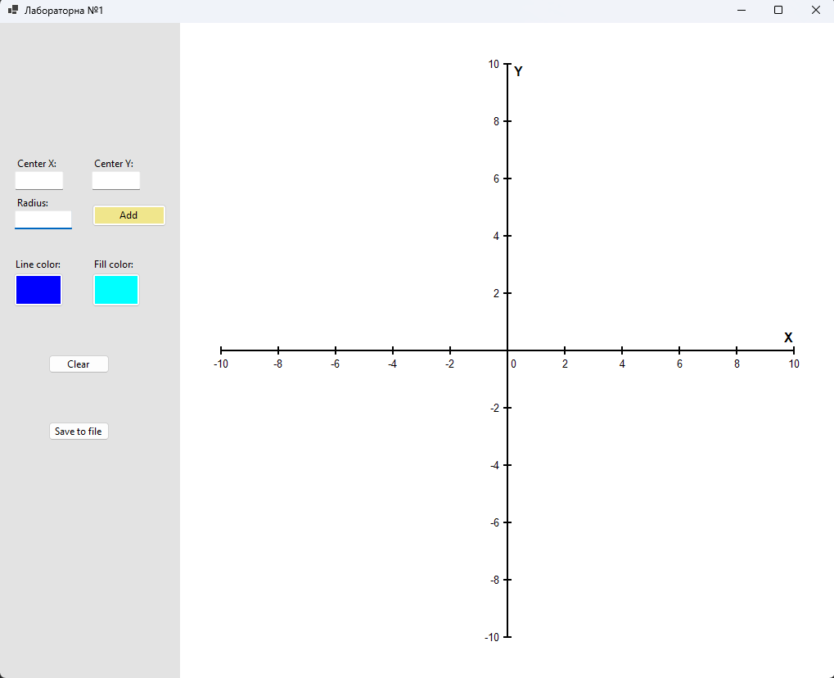
Рис. 1. Початкове вікно програми
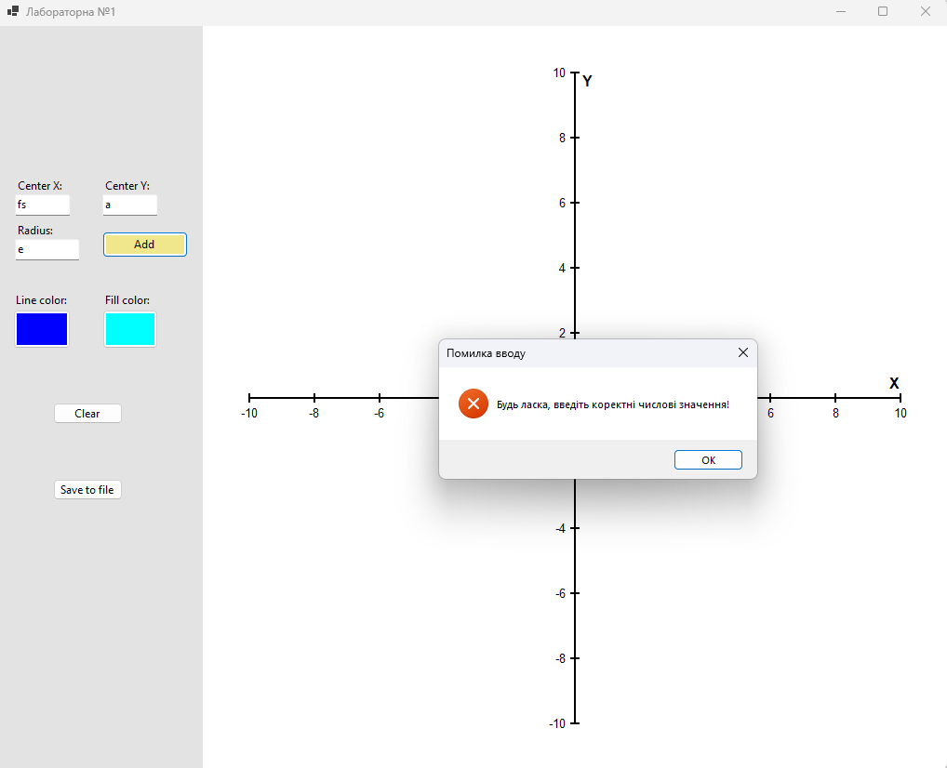
Рис. 2. Помилка при некоректно введених координатах

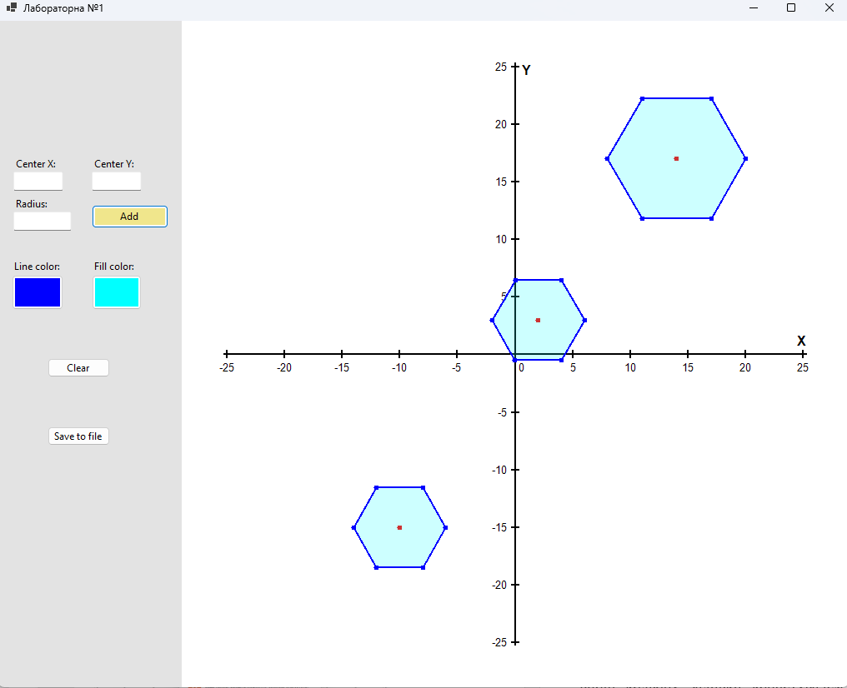
Рис. 3. Результат виконання програми
Висновки
Під час виконання лабораторної роботи я в повному обсязі реалізував поставлене завдання та ознайомився із побудовою двовимірних фігур, застосувавши засоби мови програмування C#. Я побудував координатну площину та забезпечив можливість побудови шестикутників за вказаними координатами центру описаного кола та його радіусом, забезпечив вибір кольору ліній та заливки користувачем. Найважчим було реалізувати автоматичний підбір масштабу координатної системи.

